Отчёт по пятому этапу индивидуального проекта

Операционные системы

Бережной Иван Александрович

Содержание

# 1 Цель работы

Добавить всю оставшуюся информацию о себе

# 2 Задание

1. Добавить информацию
2. Сделать пост по прошедшей неделе
3. Сделать пост на тему “Языки научного программирования”

# 3 Выполнение лабораторной работы

## 3.1 Добавление ссылок

Для начала изменим раздел “Contact”, где напишем нужный адрес, почту и телефон, вобьём новые координаты и на всякий случай включим капчу при попытке отправить email (рис. 1). Также удалим неактуальные для студента блоки. Готово.

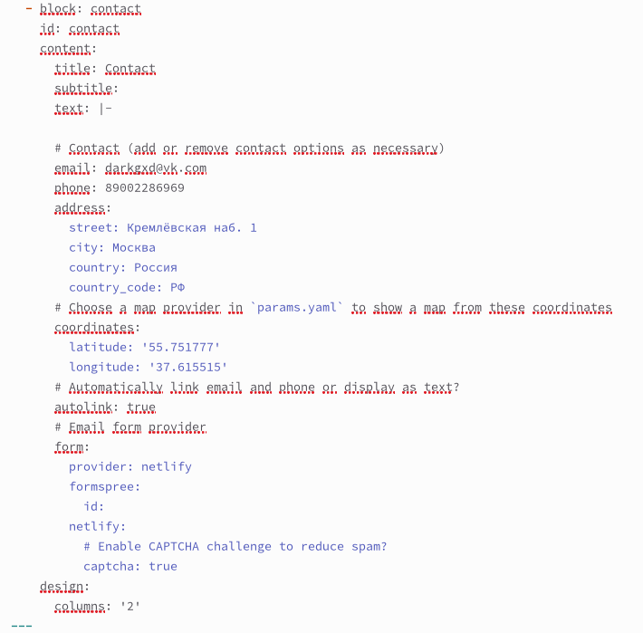

Рис. 1: Редактирование “Contact”

## 3.2 Создание поста по прошедшей неделе

Сделаем пост по прошедшей неделе, описав самые интересные события из неё (рис. 2).

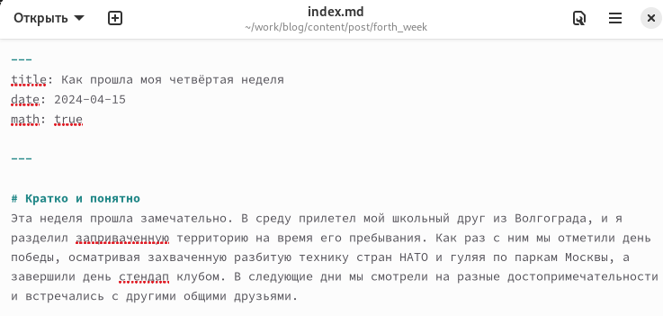

Рис. 2: Написание первого поста

## 3.3 Создание тематического поста

Теперь напишем пост о том, как какие существуют научные языки программирования (рис. 3). Посмотрим, как это выглядит в “Постах” (рис. 4).

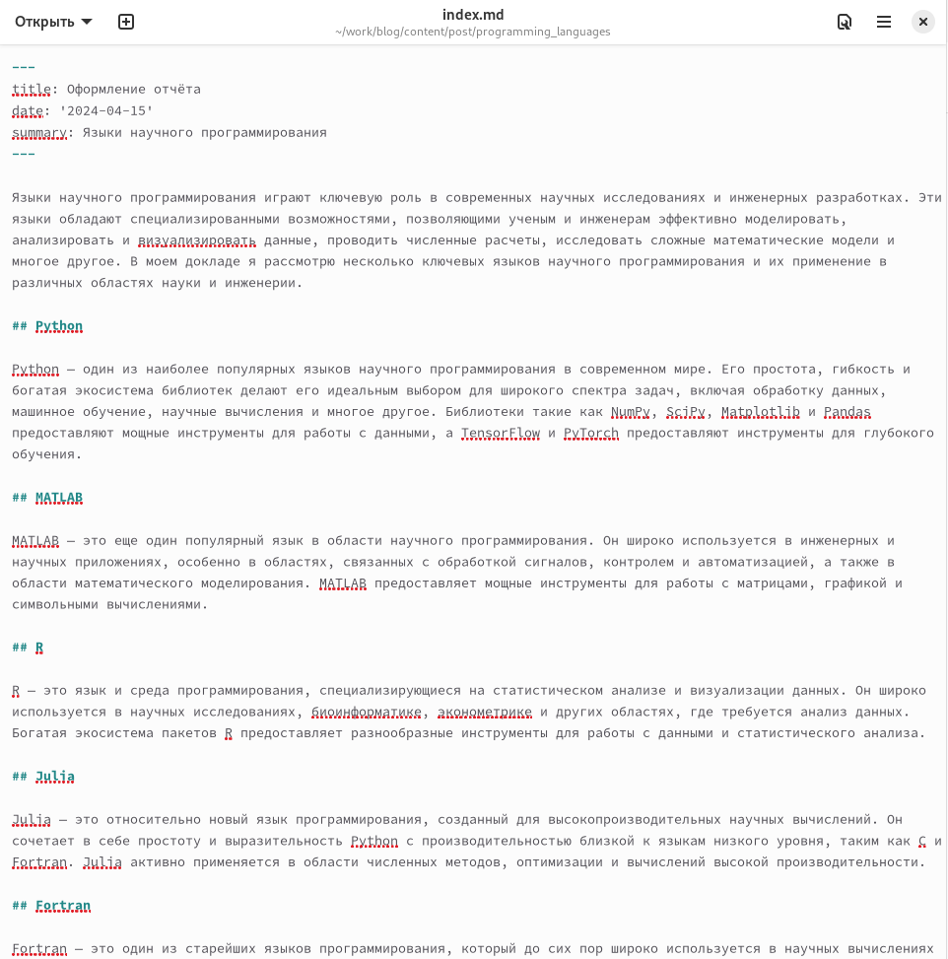

Рис. 3: Написание второго поста

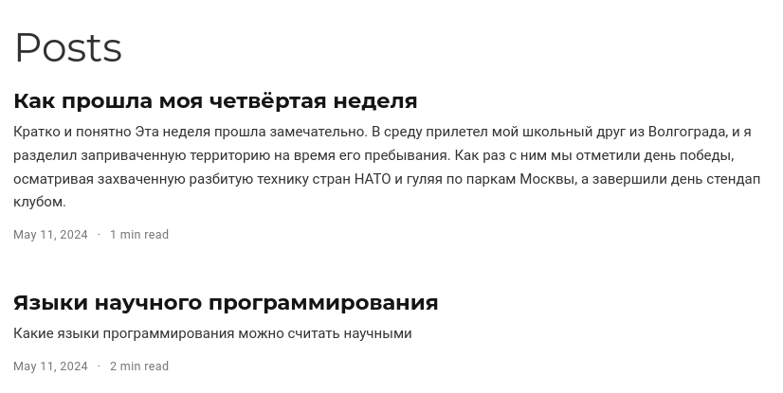

Рис. 4: Просмотр поста

# 4 Выводы

В ходе выполнения задания мы дополнили сайт информацией о себе.